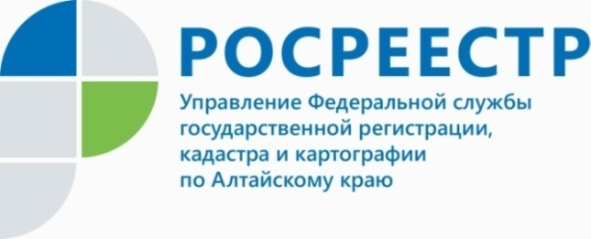
ПРЕСС-РЕЛИЗ

Как избежать приостановления государственного кадастрового учета?
Для осуществления государственного кадастрового учета у правообладателя возникает необходимость обратиться к кадастровому инженеру для подготовки технического документа (межевого, технического плана) в отношении объекта недвижимости.
В связи с чем, Управление Росреестра по Алтайскому краю обращает внимание, что создан электронный сервис – «личный кабинет кадастрового инженера», который предназначен для оперативного информационного взаимодействия кадастрового инженера с регистрирующим органом.
- Использование данного сервиса, позволяет кадастровому инженеру в автоматическом режиме предварительно проверять межевые и технические планы, акты обследования. В случае успешного завершения проверки документов, кадастровый инженер имеет возможность разместить технический документ в электронное хранилище, которому будет присвоен уникальный идентифицирующий номер (УИН) — цифровой код. Таким образом, у кадастрового инженера отсутствует необходимость записывать межевые и технические планы на съемный цифровой носитель: заявителю достаточно получить у кадастрового инженера УИН и указать его в заявлении об осуществлении государственного кадастрового учета при обращении в орган регистрации прав, - поясняет Ирина Майдурова, начальник отдела правового обеспечения алтайского Росреестра.
Ведомство рекомендует правообладателю, при обращении к кадастровому инженеру ориентировать его к использованию сервиса «личного кабинета» на сайте Росреестра. Подобный автоматизированный сервис предварительной проверки технических документов, позволит избежать ситуации приостановления государственного кадастрового учета.

Об Управлении Росреестра по Алтайскому краю
Управление Федеральной службы государственной регистрации, кадастра и картографии по Алтайскому краю (Управление Росреестра по Алтайскому краю) является территориальным органом Федеральной службы государственной регистрации, кадастра и картографии (Росреестр), осуществляющим функции по государственной регистрации прав на недвижимое имущество и сделок с ним, по оказанию государственных услуг в сфере осуществления государственного кадастрового учета недвижимого имущества, землеустройства, государственного мониторинга земель, государственной кадастровой оценке, геодезии и картографии. Выполняет функции по организации единой системы государственного кадастрового учета и государственной регистрации прав на недвижимое имущество, инфраструктуры пространственных данных РФ. Ведомство осуществляет федеральный государственный надзор в области геодезии и картографии, государственный земельный надзор, государственный надзор за деятельностью саморегулируемых организаций кадастровых инженеров, оценщиков и арбитражных управляющих. Подведомственное учреждение Управления - филиал ФГБУ «ФКП Росреестра» по Алтайскому краю. Руководитель Управления, главный регистратор Алтайского края - Юрий Викторович Калашников.
Контакты для СМИ
Пресс-служба Управления Росреестра по Алтайскому краю
Рыбальченко Елена
+7 913 085 82 12
+7 (3852) 29 17 33
Слободянник Юлия
+7 963 502 60 25
+7 (3852) 29 17 28
22press_rosreestr@mail.ru
www.rosreestr.ru
656002, Барнаул, ул. Советская, д. 16

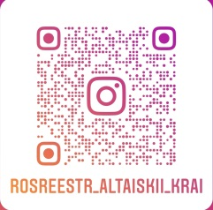
Подписывайтесь на нас в Инстаграм: rosreestr_altaiskii_krai

